4. TỪ TRƯỜNG
1. Cảm ứng từ: 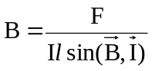 (T)
2. Nguyên lí chồng chất từ trường: 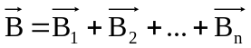
3. Từ trường của dòng điện thẳng dài vô hạn: 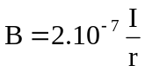 (r: khoảng cách từ điểm khảo sát đến dòng điện)
4. Từ trường của dòng điện tròn: 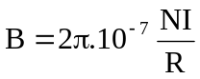 (R: bán kính vòng dây)
5. Từ trường của dòng điện trong ống dây: 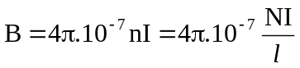 (n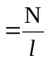: số vòng dây trên 1m chiều dài)
6. Lực từ: 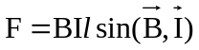
7. Lực tương tác giữa hai dây dẫn thẳng song song mang dòng điện: 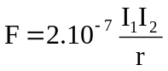
8. Momen ngẫu lực từ: 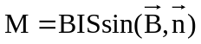
9. Lực Lorenz: 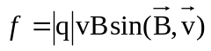
5. CẢM ỨNG ĐIỆN TỪ
1. Từ thông: 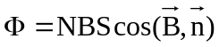 (Wb) ; 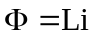 (L: độ tự cảm)
2. Suất điện động cảm ứng trong mạch điện kín: 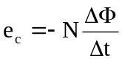 (V) ; 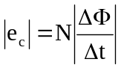
3. Độ lớn suất điện động cảm ứng trong một đoạn dây chuyển động: 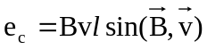
4. Suất điện động tự cảm: 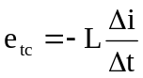 ; 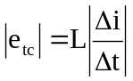
5. Độ tự cảm: 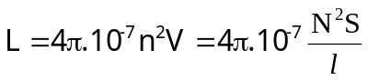 (H) (n: số vòng dây trên 1m chiều dài)
6. Năng lượng từ trường trong ống dây: 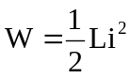
7. Mật độ năng lượng từ trường: 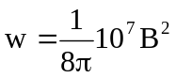
6. KHÚC XẠ ÁNH SÁNG
1. Chiết suất tỉ đối của môi trường 2 đối với môi trường 1: 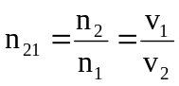
2. Công thức khúc xạ: 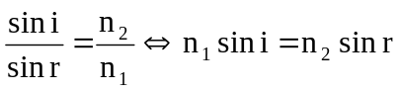
3. Điều kiện có hiện tượng phản xạ toàn phần: 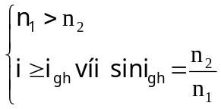
7. MẮT – CÁC DỤNG CỤ QUANG

1. Các công thức lăng kính: 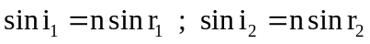 ; 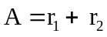 ; 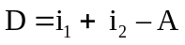
Nếu A < 10º và góc tới nhỏ, ta có: 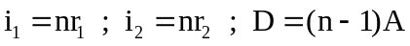
2. Góc lệch cực tiểu: 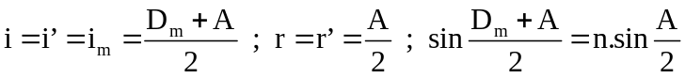
Điều kiện để có tia ló ra cạnh bên: A ≤ 2i_{gh} ; i ≥ i_{o} với sini_{o} = n.sin(A – i_{gh})
4. Độ tụ thấu kính: 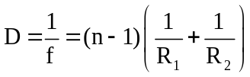 (dp) (R > 0 : mặt lồi ; R < 0 : mặt lõm ; R = ∞: mặt phẳng)
6. Vị trí ảnh - vật: 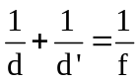 (d’ > 0 : ảnh thật, sau thấu kính ; d' < 0 :ảnh ảo, trước thấu kính)
7. Hệ số phóng đại ảnh: 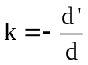 ; 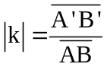 (k > 0 : ảnh, vật cùng chiều (ảnh ảo) ; k < 0 : ảnh, vật ngược
chiều (ảnh thật) ; |k| > 1 : ảnh cao hơn vật ; |k| < 1 : ảnh thấp hơn vật)
8. Hệ quả:   